Fædre og sønner – mødre og døtre
I kan nå det endnu!

”Vilde køretøjer”
Referat af informationsmødet d. 14. februar i
Holmeå Kunstforening
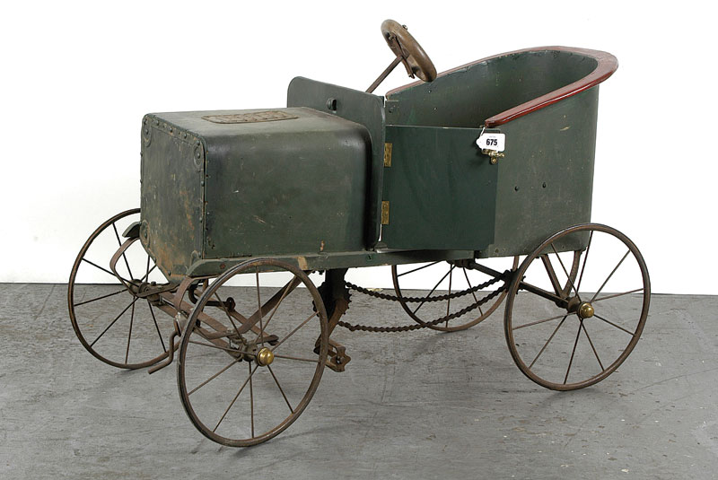

Til stede:
Mandskab til ca. 10 køretøjer. (Vi havde arrangeret mødet midt i vinterferien, hvilket betød, at nogle, som gerne ville have været med desværre måtte melde afbud).
Der blev orienteret om ideerne og tankerne bag projektet, og ændring af programmet.

Vi blev enige om:
- at hver familie selv står for anskaffelse af de materialer, der skal bruges til fremstilling af køretøjet.

- at mødes d. 21. april kl. 17.30 ved ”Galleriet” til en ”bytte-materiale-aften”. Foreslået, idet nogle har overskud af materiale til køretøjsfremstilling, og andre mangler materiale.

- at gennemtænke, hvordan køretøjet skal se ud, således at vi er klar til at bygge, når kursusdagene begynder. (farve, aerodynamik , reklamer, dæktryk, sponsorer m.m.m.)

- at køretøjerne deltager i ”det store racerløb” på bane ved sommerfesten i uge 26.

- at vi ved mødet d. 21. april har klarhed omkring, hvordan banen skal se ud. Der er allerede kommet nogle ideer: Glatbane (brun sæbe på presenning) – slalombane – regnvejrsbane (vandingsanlæg) – mudderbane – gennem ild - kom med flere – eller andre ideer.

- at du er meget velkommen til at melde dig som medlem af ”banebygningsudvalget”.

- at kurserne forløber lørdag d. 20. maj og lørdag d.10. juni i snedkerværkstedet på Vorbassevej 6. Hovborg - begge dage kl. 9-16.

- at prisen pr. køretøj er 80 kr. for medlemmer og 100 kr. for ikke medlemmer.

- A I kan nå det endnu, da sidste frist for tilmelding er 1. april.

Undervisere:
Steen V. Jepsen, Jan Thrane Eriksen, Kurt Vad og Tage Brøgger (20149187) (20450497) (30301401) (26471026)

Vi tror da, det bliver sjovt!
